《机器学习基础》实验报告

年级、专业、班级 |  |  |  |  | 姓名
实验题目 | 对数几率回归算法实践
实验时间 | 2024/3/26 |  | 实验地点 | DS3402
实验成绩 |  |  | 实验性质 | □验证性 □设计性 □综合性
教师评价：
□算法/实验过程正确； □源程序/实验内容提交 □程序结构/实验步骤合理；
□实验结果正确； □语法、语义正确； □报告规范；
其他：
评价教师签名：
一、实验目的
掌握线性模型、对数几率回归算法原理。
提交：在PTA上提交 实验报告与程序代码的压缩包文件
二、实验项目内容
1. 理解对数几率回归算法原理；
2. 编程实现对数几率回归算法；
3. 将算法应用于西瓜数据集、鸢尾花数据集分类问题。
实验平台之一：华为云，网址：https://www.huaweicloud.com/
- 实验过程或算法（源程序）
1.对数几率回归算法设计；
1.1 引入
对数几率回归设计之初是用来解决0/1二分类问题，虽然名字中有回归二字，但主要还是用以解决分类问题。
线性回归模型可以帮助我们用最简单的线性方程的方式实现对数据的拟合，但只能完成回归，无法实现分类。对数几率回归就是在线性回归的基础上构建分类模型。
因此我们可以使用对数几率函数
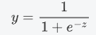
它是一种Sigmoid函数，具有非常好的数学性质
其中
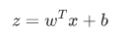
因此转换后模型的形式为
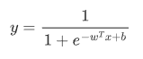
我们的模型其实就是在拟合
这条直线，使得这条直线尽可能地将原始数据中的两个类别正确的划分开。

1.2 损失函数
在LR模型要解决的二分类问题中，损失函数形式如下
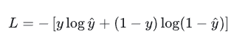
这个损失函数通常称为对数损失，这里的对数底为自然对数e，其中真实值y是有0/1两种情况，所以这个损失函数其实在每次计算时只有一项在发挥作用，这样就转换成了一个分段函数。

1.3 优化求解
我们确定了损失函数，接下来要依据损失函数对模型进行优化，因此我们可用梯度下降法进行优化求解。

1.4 对数几率回归实现代码部分
import numpy as np
import matplotlib.pyplot as plt
class LogisticRegression(object):
def __init__(self, learning_rate=0.01, num_iterations=1000, batch_size=10, threshold=0.5):
self.learning_rate = learning_rate
self.num_iterations = num_iterations
self.batch_size = batch_size
self.threshold = threshold
self.weights = None
self.bias = None
def sigmod(self, z):
return 1 / (1 + np.exp(z))
def softmax(self, z):
return np.exp(z) / np.sum(np.exp(z), axis=1, keepdims=True)
def fit_with_gd(self, X: np.array, y: np.array) -> 'LogisticRegression':
self.costs = []
self.accuracies = []
num_samples, num_features = X.shape
num_classes = int(len(np.unique(y)))
# init W,b
self.weights = np.random.randn(num_features, num_classes)
self.bias = np.zeros(num_classes)
y = np.eye(num_classes)[y]
# GD
for i in range(self.num_iterations):
# 广播机制
z = np.dot(X, self.weights) + self.bias
y_pred = self.softmax(z)
# cost其实是负对数似然的平均值
cost = (-1 / num_samples) * np.sum(y * np.log(y_pred))
self.costs.append(cost)
dw = (1 / num_samples) * np.dot(X.T, (y_pred - y))
db = (1 / num_samples) * np.sum(y_pred - y, axis=0)
self.weights -= self.learning_rate * dw
self.bias -= self.learning_rate * db
# 记录每次iteration的准确率
y_hat = np.argmax(y_pred, axis=1)
y_accuracy = y_hat == np.argmax(y, axis=1)
accuracy = np.mean(y_accuracy)
self.accuracies.append(accuracy)
print("训练完成")
return self
def predict(self, X: np.array) -> np.array:
'''
当X为(n,num_feature)的时候，输出的y_pred是(n)
'''
# 预测值
z = np.dot(X, self.weights) + self.bias
y_pred = self.softmax(z)
# 将预测值转化成二分类问题的结果
return np.argmax(y_pred, axis=1)
def visullize(self):
fig, (ax1, ax2) = plt.subplots(1, 2, figsize=(12, 4))
ax1.plot(range(self.num_iterations), self.costs)
ax1.set_title("Cost per Iteration")
ax1.set_xlabel("Iteration")
ax1.set_ylabel("Cost")
ax2.plot(range(self.num_iterations), self.accuracies)
ax2.set_title("Accuracy per Iteration")
ax2.set_xlabel("Iteration")
ax2.set_ylabel("Accuracy")
plt.show()

2.数据集获取；

数据集获取部分，鸢尾花使用的是sklearn库中自带的鸢尾花数据集。
from sklearn import datasets
# 导入鸢尾花数据集
iris = datasets.load_iris()
X_train, X_test, y_train, y_test = train_test_split(iris.data, iris.target, test_size=0.3, random_state=55)

西瓜数据集则是手动导入。
def createDataSet():
"""
创建测试的数据集，里面的数值中具有连续值
:return:
"""
dataSet = [
# 1
['青绿', '蜷缩', '浊响', '清晰', '凹陷', '硬滑', 0.697, 0.460, '好瓜'],
# 2
['乌黑', '蜷缩', '沉闷', '清晰', '凹陷', '硬滑', 0.774, 0.376, '好瓜'],
# 3
['乌黑', '蜷缩', '浊响', '清晰', '凹陷', '硬滑', 0.634, 0.264, '好瓜'],
# 4
['青绿', '蜷缩', '沉闷', '清晰', '凹陷', '硬滑', 0.608, 0.318, '好瓜'],
# 5
['浅白', '蜷缩', '浊响', '清晰', '凹陷', '硬滑', 0.556, 0.215, '好瓜'],
# 6
['青绿', '稍蜷', '浊响', '清晰', '稍凹', '软粘', 0.403, 0.237, '好瓜'],
# 7
['乌黑', '稍蜷', '浊响', '稍糊', '稍凹', '软粘', 0.481, 0.149, '好瓜'],
# 8
['乌黑', '稍蜷', '浊响', '清晰', '稍凹', '硬滑', 0.437, 0.211, '好瓜'],
# ----------------------------------------------------
# 9
['乌黑', '稍蜷', '沉闷', '稍糊', '稍凹', '硬滑', 0.666, 0.091, '坏瓜'],
# 10
['青绿', '硬挺', '清脆', '清晰', '平坦', '软粘', 0.243, 0.267, '坏瓜'],
# 11
['浅白', '硬挺', '清脆', '模糊', '平坦', '硬滑', 0.245, 0.057, '坏瓜'],
# 12
['浅白', '蜷缩', '浊响', '模糊', '平坦', '软粘', 0.343, 0.099, '坏瓜'],
# 13
['青绿', '稍蜷', '浊响', '稍糊', '凹陷', '硬滑', 0.639, 0.161, '坏瓜'],
# 14
['浅白', '稍蜷', '沉闷', '稍糊', '凹陷', '硬滑', 0.657, 0.198, '坏瓜'],
# 15
['乌黑', '稍蜷', '浊响', '清晰', '稍凹', '软粘', 0.360, 0.370, '坏瓜'],
# 16
['浅白', '蜷缩', '浊响', '模糊', '平坦', '硬滑', 0.593, 0.042, '坏瓜'],
# 17
['青绿', '蜷缩', '沉闷', '稍糊', '稍凹', '硬滑', 0.719, 0.103, '坏瓜']
]
# 特征值列表
labels = ['色泽', '根蒂', '敲击', '纹理', '脐部', '触感', '密度', '含糖率']
# 特征对应的所有可能的情况
labels_full = {}
for i in range(len(labels)):
labelList = [example[i] for example in dataSet]
uniqueLabel = set(labelList)
labels_full[labels[i]] = uniqueLabel
return dataSet, labels, labels_full

3.模型训练及调参。

鸢尾花模型训练，模型训练可视化，准确率预测
from logistic_regression import LogisticRegression
from sklearn.model_selection import train_test_split
from sklearn.preprocessing import StandardScaler
from sklearn.metrics import accuracy_score
# 标准化
sc = StandardScaler()
X_train = sc.fit_transform(X_train)
X_test = sc.transform(X_test)
# 训练模型gd
model_with_gd = LogisticRegression()
model_with_gd.fit_with_gd(X_train, y_train)
# 可视化训练过程
model_with_gd.visullize()
# 梯度下降的模型
# 预测
y_pred = model_with_gd.predict(X_test)
# 计算预测准确率
accuracy = accuracy_score(y_test, y_pred)
print('Accuracy:', accuracy)

西瓜模型训练，模型训练可视化，准确率预测
from sklearn.preprocessing import StandardScaler
from sklearn.metrics import accuracy_score
import pandas as pd

dataSet, labels, labels_full = createDataSet()
X = pd.DataFrame(dataSet).iloc[:, :-1]
y = pd.DataFrame(dataSet).iloc[:, -1]
# 将其中的离散数据进行标签编码
le = LabelEncoder()
for i in range(6):
X[i] = le.fit_transform(X[i])
y = le.fit_transform(y)
# 将数据集拆分为训练集和测试集
X_train, X_test, y_train, y_test = train_test_split(X, y, test_size=0.6, random_state=55)
# 标准化
sc = StandardScaler()
X_train = sc.fit_transform(X_train)
X_test = sc.transform(X_test)
# 训练模型gd
model_with_gd = LogisticRegression()
model_with_gd.fit_with_gd(X_train, y_train)
# 可视化训练过程
model_with_gd.visullize()

四、实验结果及分析

鸢尾花数据集
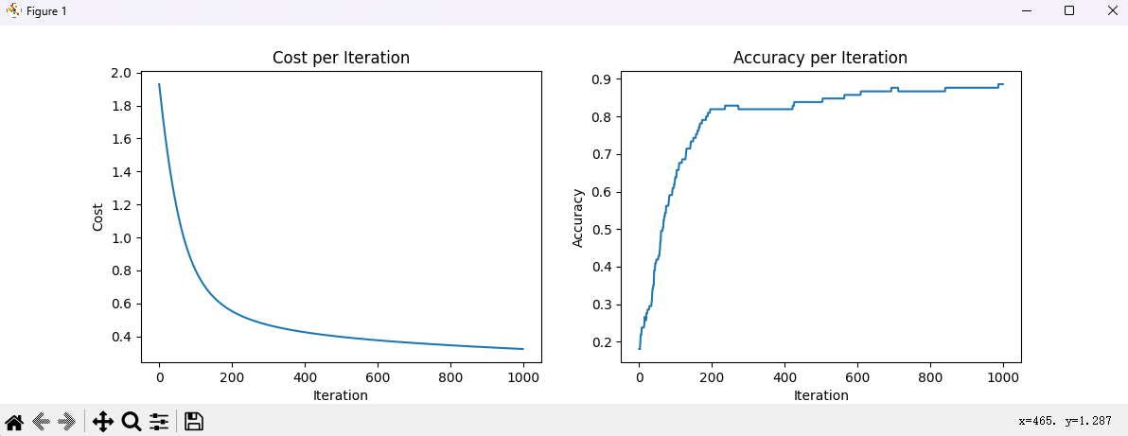
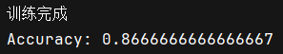
准确率约为：0.87

西瓜数据集
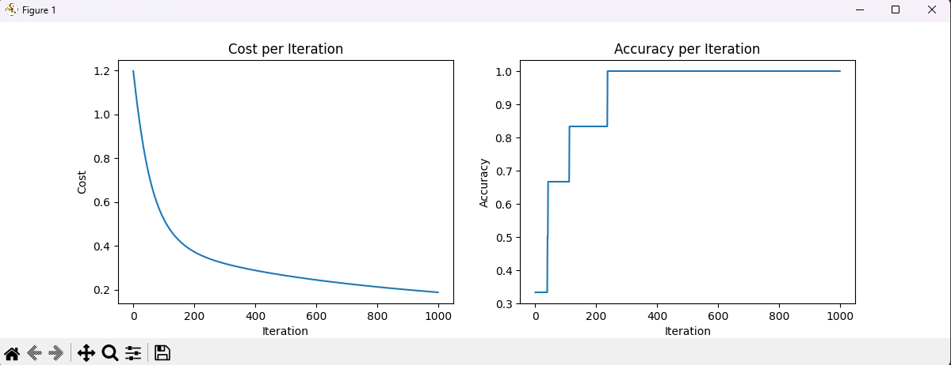
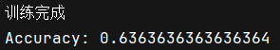
准确率约为：0.64

总结：对数几率回归对于鸢尾花数据集实验效果在预处理之后可以达到较好水平。西瓜数据集的效果不太理想，个人猜测是由于西瓜数据的样本数量较少，难以得到较好的结果。鸢尾花数据集样本较多，则数据较好。因此可以预见，如果西瓜数据集增加更多数据，分类效果应处于较好水平。

